Аннотация к приёму «Анаграмма» как средству развития читательской грамотности в литературном чтении

(по методу Валерия Борисовича Эдигея).
Цель приёма: формирование и развитие читательской грамотности,
активизация мыслительных процессов и языкового чутья у учащихся через
работу с анаграммами в контексте литературного чтения.
Суть метода: использование анаграмм -перестановки букв в словах для создания новых слов или осмысленных
сочетаний как инструмента, стимулирующего познавательную активность,
внимание к структуре слова и смыслу текста. Метод разработан Валерием
Борисовичем Эдигеем и ориентирован на интеграцию игровых и
аналитических заданий в процесс изучения литературы.
Параллель, на которой проходила апробация: 1 класс

Задачи приёма:
- Развитие лексического запаса: знакомство с новыми словами и их
значениями через разгадывание анаграмм.
- Совершенствование орфографической зоркости: внимание к каждой
букве и её месту в слове.
- Активизация мыслительных операций: анализ, синтез, сравнение,
логическое рассуждение.
- Формирование навыков работы с текстом: понимание связи между
отдельными словами и общим смыслом произведения.
- Стимулирование интереса к чтению: превращение учебного процесса в
увлекательную игру.
- Развитие креативности и языковой интуиции: поиск нестандартных
решений и ассоциаций.
- Улучшение памяти и концентрации внимания: запоминание буквенного
состава слов и их возможных комбинаций.

Этапы применения приёма на уроке литературного чтения:
- Подготовительный этап:
  - объяснение понятия «анаграмма»;
  - демонстрация примеров (например, «автор» → «товар», «ракета» → «карета»);
  - разбор правил составления и разгадывания анаграмм.
- Основной этап:
  - подбор анаграмм, связанных с изучаемым литературным произведением
(имена героев, ключевые понятия, места действия);
  - организация индивидуальной, парной или групповой работы с анаграммами;
  - обсуждение полученных результатов, проверка правильности решений.
- Заключительный этап:
  - рефлексия: что нового узнали, какие трудности возникли;
  - связь разгаданных слов с содержанием произведения;
  - творческое задание: составить собственные анаграммы по мотивам
прочитанного.

Примеры использования на уроках:
- При изучении сказок: анаграммы с именами героев («Золушка» → «Лузказо», «Кощей» → «Чекош»).
- На уроках поэзии: составление анаграмм из строк стихотворения для поиска рифмы или скрытого смысла.
- В работе с прозой: анаграммы ключевых понятий произведения (например, «дружба» → «журбад», «тайна» → «натя»).

Формы работы:
- индивидуальная (карточки с анаграммами);
- парная (взаимная проверка и обсуждение решений);
- групповая (соревнование между командами);
- фронтальная (коллективное разгадывание на доске).

Ожидаемые результаты:
- повышение уровня читательской грамотности;
- развитие языковой компетенции и орфографической грамотности;
- рост мотивации к чтению и изучению литературы;
- улучшение когнитивных навыков (анализ, синтез, логическое мышление);
- формирование умения работать в команде и аргументировать свою точку зрения;
- расширение активного и пассивного словарного запаса.

Методические рекомендации:
- подбирать анаграммы в соответствии с возрастом и уровнем подготовки
учащихся;
- использовать наглядные материалы (карточки, интерактивную доску,
презентации);
- постепенно усложнять задания (от простых слов к словосочетаниям и
фразам);
- связывать анаграммы с содержанием изучаемого произведения;
- поощрять творческий подход и нестандартные решения.
Вывод: приём «Анаграмма» по методу В. Б. Эдигея -эффективный инструмент для развития читательской грамотности и
активизации познавательной деятельности на уроках литературного чтения. Он сочетает игровые элементы с аналитической работой, делая процесс
обучения увлекательным и продуктивным.

Рекомендуемая литература:

Чудо-пропись. 1 класс. В 4-х частях - Илюхина В. А.
- Интеллектуальный фейерверк. Обучающие тесты для детей 7-8 лет. Эдигей В.Б.
- Эдигей Валерий Борисович Увлечение чтением: Уроки развития мышления и техники чтения. 3.2. – М.: УЦ «Перспектива», 1997. – 112 с.
- Н. Ф. Виноградова, Е. Э. Кочурова, М. И. Кузнецова и др.Функциональнаяграмотность младшего школьника : книга для учителя / под ред. Н. Ф. Виноградовой. — М. : Российский учебник : Вентана-Граф, 2018. — 288 с.

Приложение.

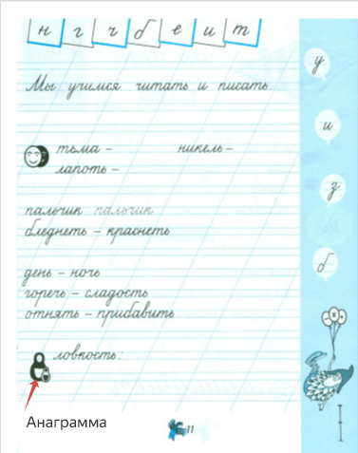
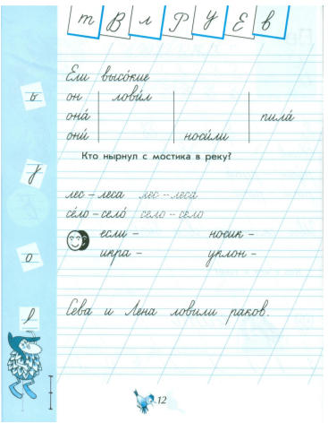
Анаграмма

